CORPORACIÓN UNIVERSITARIA DEL HUILA – CORHUILA

PARCIAL PARTE 1

Integrantes:
Barrera Giraldo Harold Camilo

Facultad De Ingeniería, Corporación Universitaria del Huila-CORHUILA

Arquitectura De Software – grupo 1

Docente: Luis Angel Narvaez

Marzo 07 del 2026

ADR-04 — Manejo transaccional en el módulo de pagos
Estado: Implementado
Contexto
El sistema ERP Iglesias está desarrollado con una arquitectura monolítica modular, usando:
Backend
• Java
• Spring Boot
• Spring Security
• Spring Data JPA
• JWT
Frontend
• Angular
• TypeScript
• Angular Material
Base de datos
• PostgreSQL
En el ADR-03 se introdujo una capa de servicios mediante la clase PaymentService, con el objetivo de centralizar la lógica de negocio del módulo de pagos y reducir las responsabilidades del controlador.
Esta clase se encarga de gestionar operaciones como:
• confirmación de pagos
• registro de pagos fallidos
• reintento de pagos
• actualización de entidades relacionadas como Enrollment y Offering
Durante la revisión del servicio se identificó que algunas operaciones del sistema realizaban múltiples actualizaciones en diferentes entidades, por lo que era necesario garantizar que estas operaciones se ejecutaran de forma atómica.
Diagrama MER
Para este ADR se utiliza el mismo MER general del sistema.
Las entidades directamente involucradas en las operaciones del módulo de pagos son:
• payments
• enrollments
• offerings
Este ADR no introduce cambios en el modelo de datos, sino que se enfoca en garantizar la consistencia de las operaciones que afectan estas entidades.
Problema identificado
El servicio PaymentService ya contenía la lógica del negocio del módulo de pagos, pero las operaciones se ejecutaban sin un manejo transaccional explícito.
Esto era relevante especialmente en el método confirm(), donde se realizan varias operaciones consecutivas:
- actualización del estado del pago
- actualización de la inscripción asociada o la ofrenda correspondiente
Estas operaciones forman parte de una única acción lógica del negocio, por lo que deberían ejecutarse dentro de una misma transacción.
Sin un manejo transaccional explícito, el sistema no tenía definida una frontera clara de transacción a nivel del servicio.
Decisión
Se decidió implementar manejo transaccional en el servicio de pagos utilizando la anotación de Spring:
@Transactional
La anotación se aplicó sobre la clase:
PaymentService
Con este cambio, todos los métodos del servicio se ejecutan dentro de una transacción administrada por Spring.
Esto garantiza que las operaciones realizadas dentro del servicio se comporten como una unidad lógica de trabajo, permitiendo que Spring gestione automáticamente el commit o rollback según corresponda.
Patrón / principio aplicado
Patrón aplicado
Transaction Management
Framework
Spring Transaction Management
Principio aplicado
Propiedades ACID, específicamente:
Atomicidad
Todas las operaciones dentro de una transacción se ejecutan completamente o se revierten en caso de error.
Dónde se aplica
En el módulo de pagos del backend, específicamente en la clase:
PaymentService
Por qué mejora la arquitectura
• garantiza consistencia en las operaciones de base de datos
• asegura atomicidad en procesos del módulo de pagos
• establece límites transaccionales claros en la capa de servicio
• mejora la robustez del sistema frente a errores
• refuerza la arquitectura introducida en el ADR-03
Cambios implementados
Archivo modificado
PaymentService.java
Cambio aplicado
Se agregó la anotación:
@Transactional
sobre la clase PaymentService.
No se modificó la lógica interna de los métodos del servicio.
Antes
Antes del cambio, la clase PaymentService ya centralizaba la lógica de negocio del módulo de pagos, pero no tenía manejo transaccional explícito.
La clase estaba definida de la siguiente manera:
@Service
public class PaymentService {
private final PaymentRepository paymentRepository;
private final EnrollmentRepository enrollmentRepository;
private final OfferingRepository offeringRepository;
}
Los métodos del servicio ejecutaban múltiples operaciones sobre distintas entidades sin una delimitación explícita de transacción.
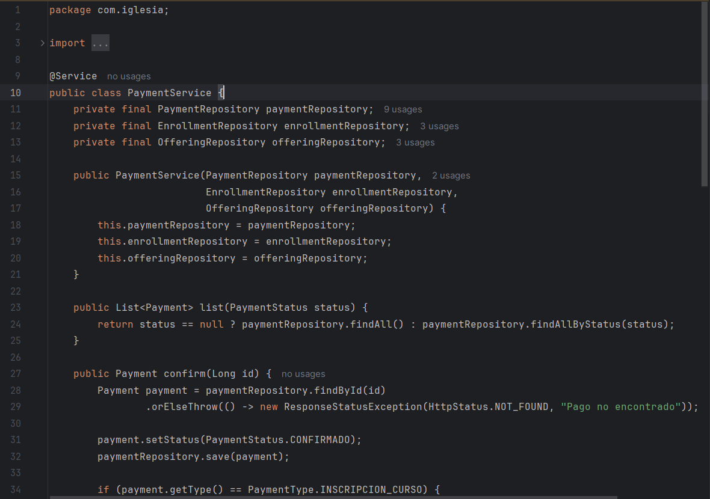Después
Después del cambio, se agregó la anotación @Transactional sobre la clase PaymentService, sin modificar la lógica de los métodos.
La clase quedó definida así:
@Service
@Transactional
public class PaymentService {
private final PaymentRepository paymentRepository;
private final EnrollmentRepository enrollmentRepository;
private final OfferingRepository offeringRepository;
}
Con este cambio, todos los métodos del servicio se ejecutan dentro de una transacción gestionada por Spring.
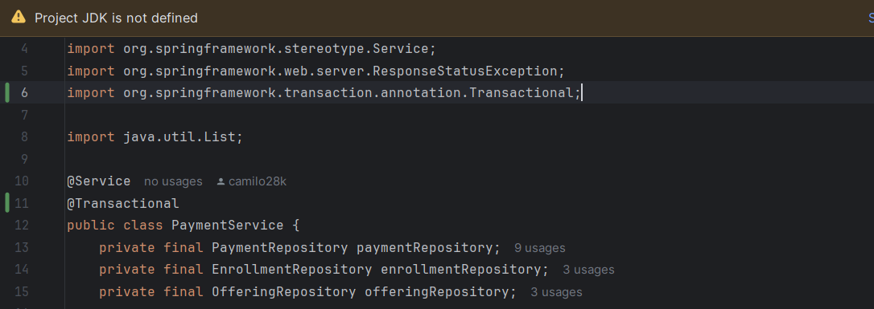
Evidencia de pruebas funcionales
Después de implementar el manejo transaccional, se realizaron pruebas funcionales sobre el módulo de pagos desde la interfaz del sistema para verificar que el comportamiento del sistema se mantuviera correcto.
Prueba 1 — Estado inicial del pago
Se verificó que el sistema mostrara correctamente los pagos con estado INICIADO y que las acciones disponibles fueran:
• Confirmar
• Fallar
• Reintentar
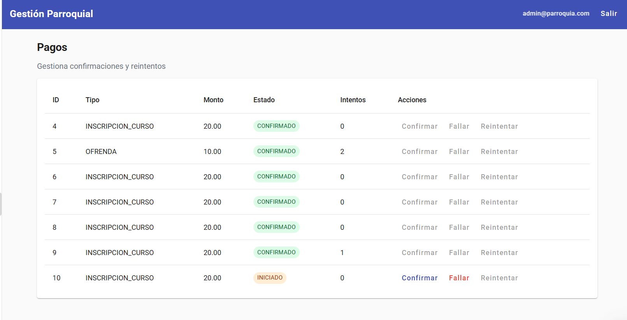Prueba 2 — Pago fallido
Se ejecutó la acción Fallar para simular un error en el proceso de pago.
Resultado:
• el sistema mostró el mensaje Pago fallido
• el estado del pago cambió a FALLIDO
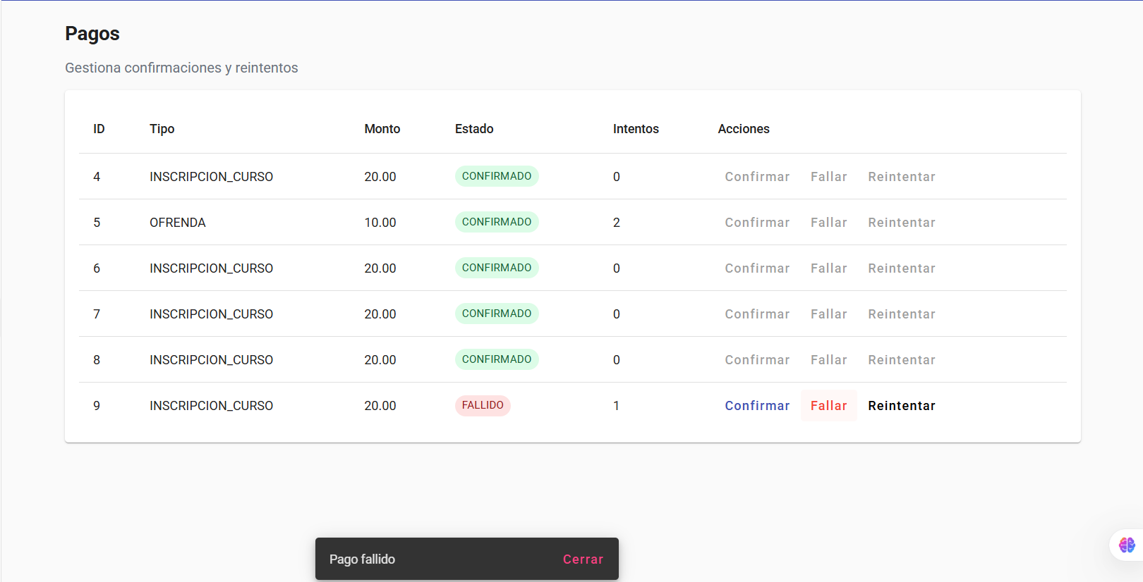Prueba 3 — Reintento de pago
Posteriormente se ejecutó la acción Reintentar, reiniciando el flujo del pago.
Resultado:
• el sistema mostró el mensaje Pago reiniciado
• el estado volvió a INICIADO
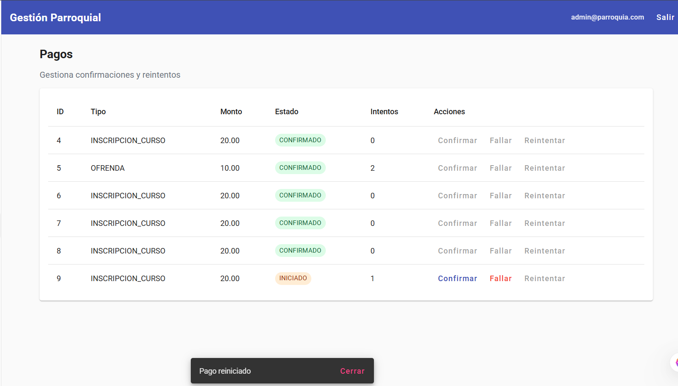
Prueba 4 — Confirmación de pago
Finalmente se ejecutó la acción Confirmar.
Resultado:
• el sistema mostró el mensaje Pago confirmado
• el estado cambió a CONFIRMADO
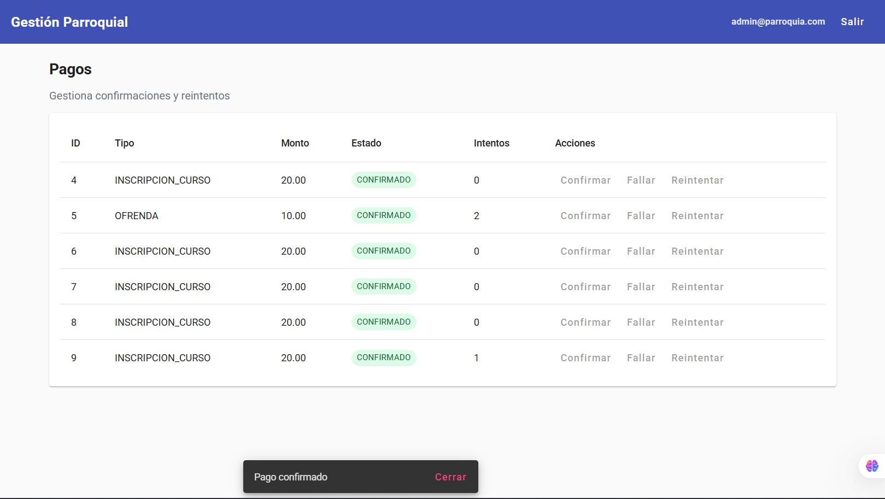
Resultado general
Las pruebas funcionales confirmaron que el módulo de pagos continúa funcionando correctamente después de introducir el manejo transaccional.
Esto demuestra que la incorporación de @Transactional no alteró el comportamiento funcional del sistema, pero sí estableció un manejo más robusto de las operaciones de base de datos.
Consecuencias
Impacto positivo
• garantiza atomicidad en operaciones del módulo de pagos
• mejora la consistencia de la base de datos
• establece una frontera transaccional clara en la capa de servicio
• refuerza la arquitectura basada en servicios introducida en el ADR-03
• mejora la confiabilidad del sistema ante errores
Trade-offs
• requiere comprender el manejo de transacciones de Spring
• introduce una capa adicional de gestión de ejecución
• las transacciones pueden implicar un pequeño costo adicional de ejecución

